A 2012 MATH I PC
ÉCOLE DES PONTS PARISTECH. SUPAERO (ISAE), ENSTA PARISTECH, TELECOM PARISTECH, MINES PARISTECH MINES DE SAINT ÉTIENNE, MINES DE NANCY, TÉLÉCOM BRETAGNE, ENSAE PARISTECH (Filière PC). ÉCOLE POLYTECHNIQUE (Filière TSI).
CONCOURS 2012
PREMIÈRE ÉPREUVE DE MATHÉMATIQUES
Filière PC
(Durée de l'épreuve : trois heures)
L'usage d'ordinateur ou de calculatrice est interdit.
Sujet mis à la disposition des concours : Cycle international, ENSTIM, TELECOM INT, TPE-EIVP.
Les candidats sont priés de mentionner de façon apparente sur la première page de la copie :
MATHÉMATIQUES I - PC
L'énoncé de cette épreuve comporte 5 pages de texte.
Si, au cours de l'épreuve, un candidat repère ce qui lui semble être une erreur d'énoncé, il le signale sur sa copie et poursuit sa composition en expliquant les raisons des initiatives qu'il est amené à prendre.
Le sinus lemniscatique
Dans ce texte on note $R$ l'ensemble des nombres réels.
1 La lemniscate de Bernoulli
La lemniscate de Bernoulli (voir la Figure 1) est une courbe elliptique particulièrement simple d'équation implicite
$${\left(x^{2}+y^{2}\right)}^{2}=x^{2}−y^{2}.$$
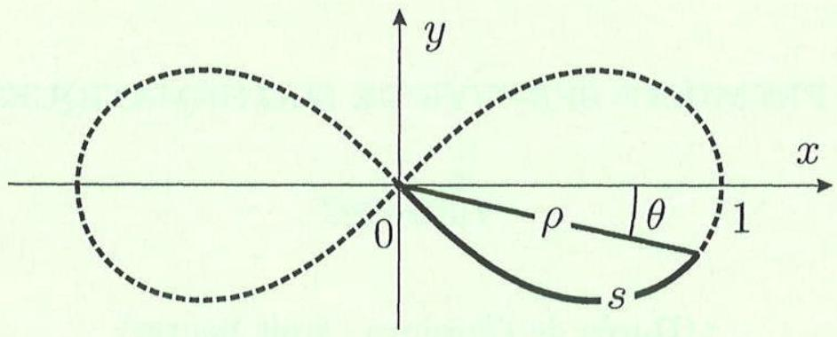
Figure 1 - La lemniscate de Bernoulli
Question 1 Déterminer dans le quart de plan $x≥0,y≤0$, une équation polaire de la lemniscate sous la forme $ρ=g(θ)$ où la fonction $g$ est définie sur l'intervalle $[−π/4,0]$. Préciser les symétries permettant de recouvrer l'ensemble de la courbe.
Question 2 Montrer que $g$ constitue une bijection de $[−π/4,0]$ sur $[0,1]$.
Question 3 Déterminer les tangentes à la lemniscate en ( 0,0 )
Question 4 Déterminer dans le demi-plan $x≥0$, une équation paramétrique de la lemniscate en fonction de $ρ$ et en déduire que l'abscisse curviligne s vérifie l'équation différentielle suivante sur $[0,1]$ :
$$s^{′}(ρ)=\frac{1}{\sqrt{1−ρ^{4}}}$$
2 Le sinus lemniscatique
Question 5 Montrer que l'intégrale $\int_{0}^{1}{ }\frac{dr}{\sqrt{1−r^{4}}}$ converge.
On note
$$σ=\int_{0}^{1}{ }\frac{ dr}{\sqrt{1−r^{4}}}$$
Question 6 Que représente $σ$ ?
On définit la fonction $F$ sur l'intervalle $[−1,1]$ par l'expression suivante :
$$F(x)=\int_{0}^{x}{ }\frac{ dr}{\sqrt{1−r^{4}}}$$
Question 7 Montrer que la fonction $F$ est continue sur $[−1,1]$ et de classe $C^{∞}$ sur ]-1,1[.
Question 8 Dessiner le graphe de $F$ et en préciser le tableau de variations.
Question 9 Montrer que $F$ est développable en série entière sur $]−1,1[$.
Question 10 Donner l'expression des coefficients $a_{n}$ de cette série.
Question 11 Montrer que la série de terme général $a_{n}$ converge (on pourra utiliser la formule de Stirling : $n!∼\sqrt{2πn}n^{n}e^{−n}$ ) et a pour somme $σ$.
Question 12 Montrer que $F$ admet une fonction réciproque $F^{−1}$, continue et impaire sur $[−σ,σ]$.
Question 13 Montrer que $F^{−1}$ est de classe $C^{1}$ sur $]−σ,σ[$, calculer sa dérivée, en déduire qu'elle est de classe $C^{1}$ sur $[−σ,σ]$.
On prolonge la fonction $F^{−1}$ à $[−σ,3σ]$ en opérant sur son graphe une symétrie par rapport à la droite $x=σ$, puis on prolonge $F^{−1}$ à $R$ tout entier par périodicité, on note sl la fonction ainsi construite.
Question 14 Montrer que sl est de classe $C^{1}$ sur $R$ et exprimer sa fonction dérivée ${sl}^{′}$ en fonction de sl .
Question 15 Tracer le graphe de sl sur $[−3σ,3σ]$.
3 Equation différentielle
Question 16 Montrer que sl est de classe $C^{2}$ et vérifie l'équation différentielle suivante sur $R$.
$${sl}^{′′}(x)+2{sl}^{3}(x)=0$$
Soit $f$ une solution de (5) sur $R$.
Question 17 Montrer que la fonction $H$ définie par
$$H(x)=f^{′2}(x)+f^{4}(x)$$
est constante sur $R$. On note encore $H$ cette constante.
On choisit désormais de considérer le cas où $H>0$, et on définit la fonction $φ$ par
$$φ(x)=F\left(H^{−1/4}f(x)\right),$$
où $F$ a été définie à la formule (4).
Question 18 Montrer que $φ$ est de classe $C^{1}$ sur tout intervalle ouvert $]α,β$ [ où $f^{′}$ ne s'annule pas et calculer alors sa dérivée. En déduire qu'il existe une constante $b∈R$ telle que
$$f(x)=H^{1/4}sl\left(H^{1/4}x+b\right)$$
pour tout $x∈]α,β[$.
Question 19 En déduire que $f^{′}$ s'annule au moins une fois sur tout intervalle ouvert de longueur supérieure à $2σH^{−1/4}$.
Question 20 Soit $x_{0}$ une racine de $f^{′}$, démontrer que $f^{′′}\left(x_{0}\right)≠0$ et en déduire l'existence de $u_{1}$ et $u_{2},u_{1}<x_{0}<u_{2}$, tels que $f^{′}$ ne s'annule pas sur $]u_{1},x_{0}[∪]x_{0},u_{2}[$.
Question 21 Démontrer l'existence de $x_{1}=inf\left\{x>x_{0}∣f^{′}(x)=0\right\}$. Montrer que $x_{1}>x_{0}$ et $f^{′}\left(x_{1}\right)=0$. En déduire la valeur de $x_{1}−x_{0}$.
Question 22 De même on pose $x_{−1}=sup\left\{x<x_{0}∣f^{′}(x)=0\right\}$. Montrer que $f$ vérifie (8) pour tout $x∈]x_{−1},x_{1}[$, puis sur $R$ tout entier.
4 Le calcul trigonométrique généralisé
La fonction cl est définie sur $R$ par
$$cl(x)=\frac{{sl}^{′}(x)}{1+{sl}^{2}(x)}$$
Question 23 Montrer que pour tout $x$ réel on a
$${sl}^{2}(x)+{cl}^{2}(x)=1−{sl}^{2}(x){cl}^{2}(x)$$
Question 24 Calculer la fonction dérivée ${cl}^{′}$ de la fonction cl et en déduire que cl vérifie l'équation différentielle (5).
Question 25 Montrer que pour tout $x$ réel on a
$$cl(x)=sl(σ−x)$$
On définit la fonction $G$ sur $R×R$ par
$$G(x,y)=\frac{sl(x){sl}^{′}(y)+sl(y){sl}^{′}(x)}{1+{sl}^{2}(x){sl}^{2}(y)}$$
Question 26 Montrer que $G$ vérifie l'équation
$$\frac{∂G}{∂x}=\frac{∂G}{∂y}$$
en déduire que pour tout a dans $R,G$ est constante le long de la droite d'équation $x+y=a$.
Question 27 Montrer que
$$sl(x+y)=G(x,y)$$
et en déduire une formule d'addition pour la fonction sl, c'est-à-dire une expression de $sl(x+y)$ ne faisant intervenir que $sl(x),sl(y),cl(x)$ et $cl(y)$.
Question 28 Démontrer la formule de Fagnano, valable dans un intervalle $[−α,α]$ que l'on précisera :
$$2\int_{0}^{x}{ }\frac{dr}{\sqrt{1−r^{4}}}=\int_{0}^{\frac{2x\sqrt{1−x^{4}}}{1+x^{4}}}{ }\frac{dr}{\sqrt{1−r^{4}}}$$
Fin de l'épreuve

